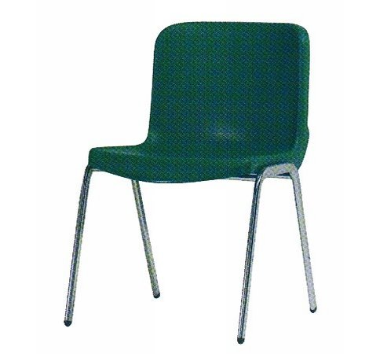
Descrizione:
Poltrona impilabile, anatomica, con struttura in acciaio
e scocca in polipropilene. Finitura Ignifuga.
Altezza seduta: 45 cm.
Gancio di collegamento opzionale.
Scocca disponibilile nei colori:
grigio seta (ral 7044), beige (ral 1001), grigio ardesia
(ral 7015), rosso vino (ral 3005), blu (ral 5005).
Tipi di scuola: adulto
Categoria: Sedie per adulti
Codice: ES31006

